**系 列 推 荐**

**《比利和小小怪兽历险记》系列**

**BILLY AND THE MINI MONSTERS SERIES**

**该系列已有16册计划**

**其中1-10简体中文版曾授权 预计2024回归**

**第15 16册于2025年出版，主题是ZOO and EASTER**

**11-14详情介绍如下**

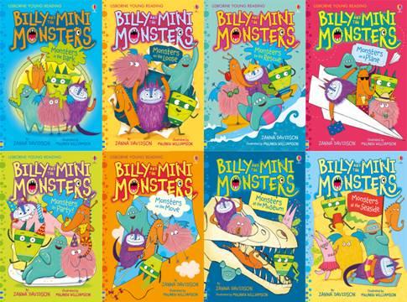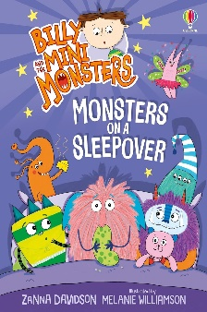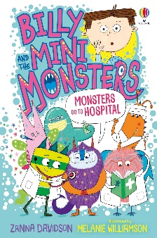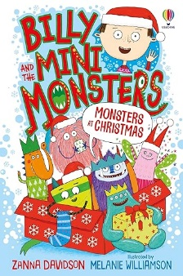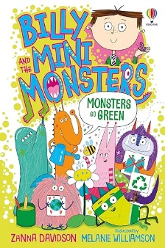

**2018年入围英国谢菲尔德儿童图书奖**

**连续三年入选英国暑期阅读挑战赛必读书单**

* **沉浸式精美连环画 让阅读变轻松：本书各章节故事篇幅长短适宜，采用彩色插画进行讲述，画风可爱呆萌，更配有幽默的四格漫画，让阅读时光成为孩子们的理想“乌托邦”王国。**
* **贴近现实生活 引发读者深思：故事取材源于现实生活，如主人公比利会像大多数孩子一样害怕黑暗、恐惧水，是现实生活场景的完美复刻。同时，小读者们也可以在本书中找到关于解决这些问题的方法哦。**
* **幽默故事情节 激发孩童阅读兴趣：怪兽题材的幽默故事情节在市面上是非常少见的，它展现了男孩比利和五只小怪兽：咕噜怪、尖牙怪、毛球怪、斯诺特船长以及臭屁怪之间的成长故事，有趣且温暖，超适合提升孩童阅读兴趣。**
* **分章节式设计 帮助孩子爱上阅读：本书采用分章节式设计，每个故事基本分6—7个章节，每章节约为500—800字，符合中低年纪小读者自主阅读的需求，帮助孩子爱上阅读。**

**第15，16册将于2025年出版 主题分别是动物园与复活节**

**系列简介：**

**比利是个平凡的男孩，过着普普通通的生活。直到有一天晚上，他在衣柜里发现了五只小怪兽……**

梅兰妮·威廉姆森为这个80页的故事绘制了呆萌可爱的四色插图，其中还包括趣味无穷的四格漫画。这些色彩鲜艳的插图使不爱读书的孩子们都抵挡不住本书的魅力。在故事中，这些小怪兽为比利出谋划策，帮助他克服一些常见的恐惧（比如对于黑暗、第一次坐飞机和搬家的恐惧）。

**中文书名：《比利和小小怪兽绿色行动》（第11册）**

**英文书名：Billy and the Mini Monsters: Monsters Go Green**

**作 者：Zanna Davidson & Melanie Williamson**

**出 版 社：Usborne Books**

**代理公司：ANA**

**页 数：80页**

**出版时间：2021年9月**

**代理地区：中国大陆、台湾**

**审读资料：电子稿**

**类 型：桥梁书**

**内容简介：**

比利正在学习如何保护地球，小小怪兽们也想帮忙……于是，他们参加了学校组织的回收中心之旅。但是，当咕噜怪（Gloop）掉进回收机时，会发生什么呢？这又是一个让人捧腹大笑的比利和小小怪兽的故事，重点突出了保护地球的信息。

**中文书名：《小小怪兽过圣诞》（第12册）**

**英文书名：Billy and the Mini Monsters: Monsters at Christmas**

**作 者：Zanna Davidson & Melanie Williamson**

**出 版 社：Usborne Books**

**代理公司：ANA**

**页 数：80页**

**出版时间：2021年4月**

**代理地区：中国大陆、台湾**

**审读资料：电子稿**

**类 型：桥梁书**

**内容简介：**

圣诞节快到了，比利和鲁比（Ruby）感到非常兴奋。比利让圣诞老人给他的小怪兽们带礼物，小怪兽们也非常兴奋……直到他们想帮忙装饰圣诞树，结果把整棵圣诞树都弄倒了。现在，圣诞树上的小饰品被弄坏了，小仙女被压扁了，比利的妈妈也很伤心。小小怪兽们能让圣诞节重回正轨吗？圣诞老人还会来找他们吗？

**中文书名：《小小怪兽上医院》（第13册）**

**英文书名：Billy and the Mini Monsters: Monsters Go to the Hospital**

**作 者：Zanna Davidson & Melanie Williamson**

**出 版 社：Usborne Books**

**代理公司：ANA**

**页 数：80页**

**出版时间：2022年9月**

**代理地区：中国大陆、台湾**

**审读资料：电子稿**

**类 型：桥梁书**

**内容简介：**

比利第一次在医院过夜，他感到很紧张，因为他必须切除扁桃体。小小怪兽们决心帮助他，并要求一起去。但医院里有太多东西等着他们去探索......他们能在比利动手术前及时回到他身边吗？会有人发现他们在做什么吗？这又是一个有趣的《比利和小小怪兽历险记》故事，本故事旨在鼓励孩子克服恐惧。

**中文书名：《小小怪兽过夜派对》（第14册）**

**英文书名：Billy and the Mini Monsters: Monsters on a Sleepover**

**作 者：Zanna Davidson & Melanie Williamson**

**出 版 社：Usborne Books**

**代理公司：ANA**

**页 数：80页**

**出版时间：2023年4月**

**代理地区：中国大陆、台湾**

**审读资料：电子稿**

**类 型：桥梁书**

**内容简介：**

《比利和小小怪兽历险记》系列中又一部令人捧腹大笑的怪兽历险记，非常适合6岁以上刚刚学会独立阅读的读者以及《克劳德》Claude和Horrid Henry的书迷。

比利要去他最好的朋友艾希家参加过夜派对。他非常兴奋，但随后一切都开始出错。山姆感觉不舒服，杰克很害怕，艾哈迈德的脚受伤了。这次过夜会是一场大灾难，还是比利和他的小怪兽们能证明和朋友在一起才是最重要的一次机会？本书配有彩色插图、连环画、地图和语言气泡，情节紧凑，即使是最不情愿阅读的读者也会爱不释手。

**该系列前十册已授权，预计2024版权回归**

**第一部——《黑暗中的小怪兽》**

比利很怕黑。更令他心惊胆战的是，在一个漆黑的深夜，他的屋子里发生了一件可怕的事情。一个喜欢吃奶酪的小东西藏在角落里，发出吱吱声。这究竟是什么情况？

**第二部——《四处游荡的小怪兽》**

比利的宠物小怪兽们认为去学校上学一定很有意思，然而比利却觉得这个想法简直是太糟糕了！没想到，这几个小家伙竟然一声不响地钻进了比利的书包。比利在学校发现他们时，一切都为时已晚......现在，小怪兽们在校园里四处游荡，教室里、操场上都能发现它们的身影......比利还能再抓住它们吗？

**第三部——《拯救小怪兽》**

比利最讨厌游泳了，他觉得水里又冷又湿。就在比利觉得事情已经糟到了极点时，他的宠物小怪兽们竟然冷不丁地出现在游泳课上，还纵身一跃，跳入池底......

**作者简介：**



**赞娜·戴维森(Zanna Davidson)**已经完成了五十多本童书，包括小说和非小说作品。她为孩子们创作的故事包括《精灵小马》、《精灵独角兽》和《比利和小怪兽们》系列。现在，赞娜和两个儿子住在乡村小木屋里，紧邻一片一望无际的森林。他们还养了一只名叫弗莱德的狗狗。



**梅兰妮·威廉姆森(Melanie Williamson)**是一位插画家，专门为儿童书绘制插图。她毕业于蒙特福德大学，拥有平面设计荣誉学士学位。梅兰妮喜欢使用鲜艳生动的色彩。除本书外，她还为《尼伯·麦克菲》系列绘制了插图。

**内文插图：**

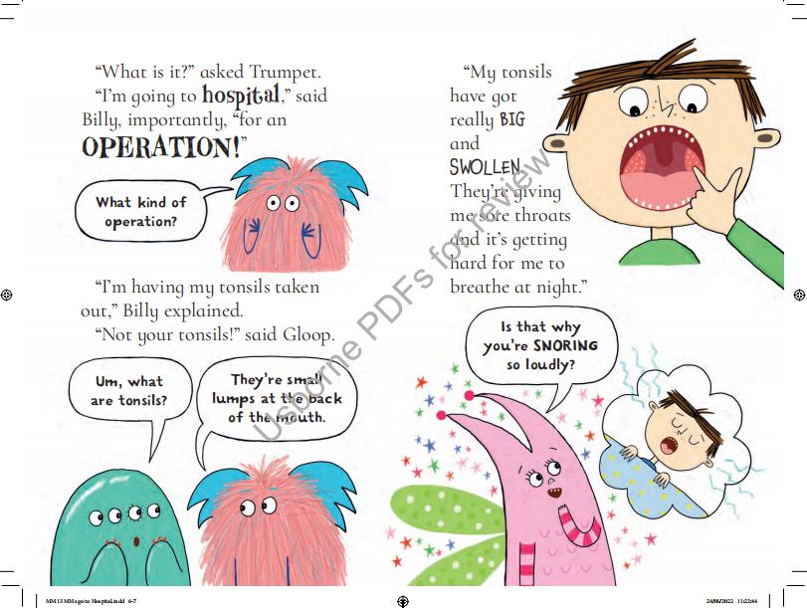

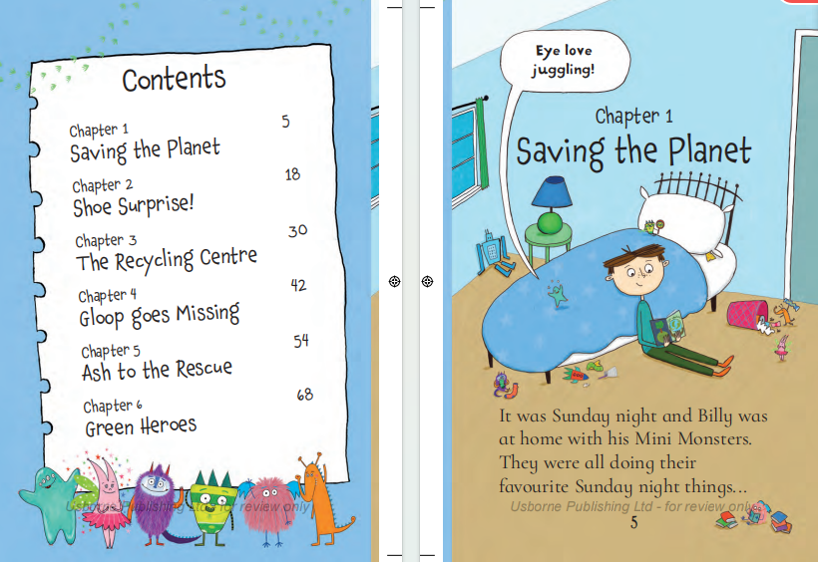

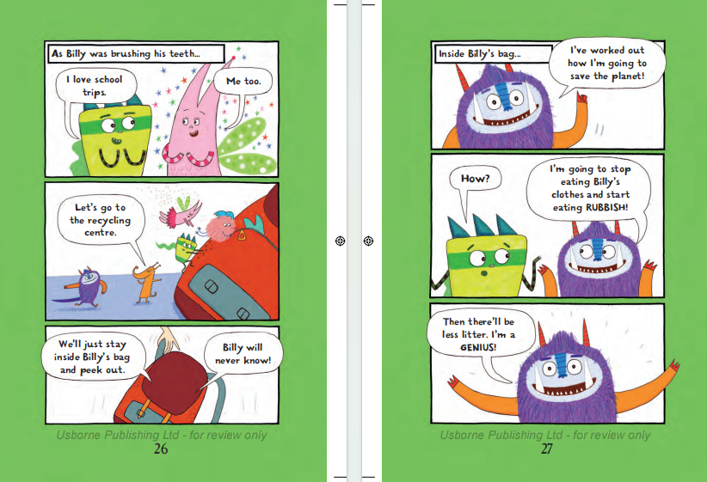

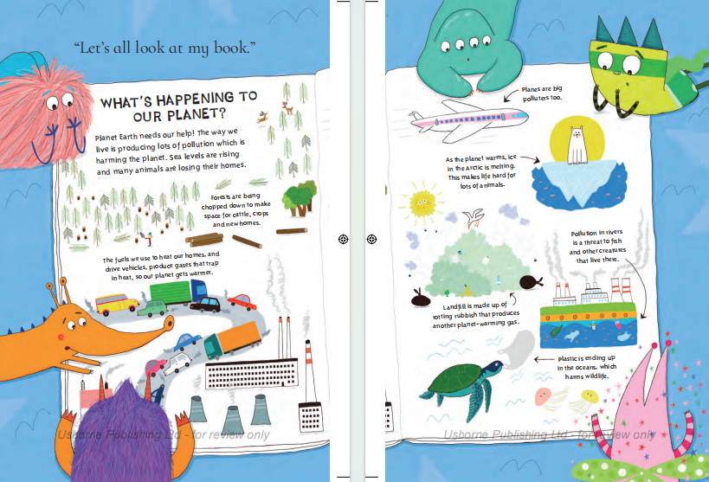

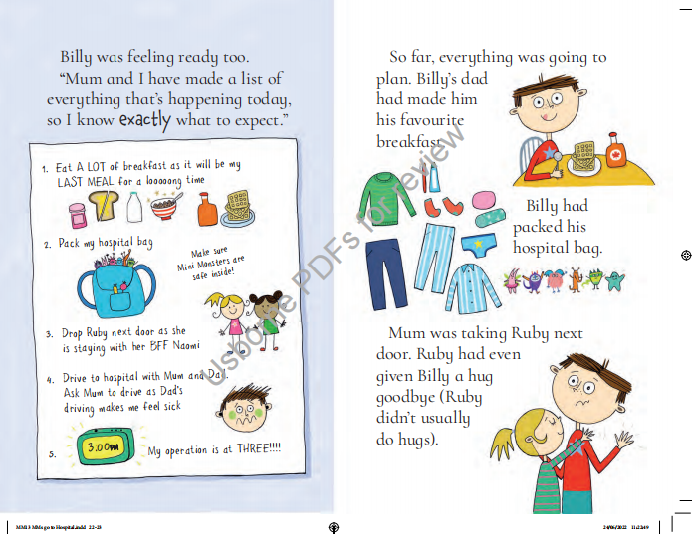

**感谢您的阅读！**

**请将反馈信息发至：版权负责人**

Email：[Rights@nurnberg.com.cn](mailto:Rights@nurnberg.com.cn)

安德鲁·纳伯格联合国际有限公司北京代表处

北京市海淀区中关村大街[在地图中查看](javascript:;)甲59号中国人民大学文化大厦1705室, 邮编：100872

电话：010-82504106,   传真：010-82504200

公司网址：[http://www.nurnberg.com.cn](http://www.nurnberg.com.cn/)

书目下载：<http://www.nurnberg.com.cn/booklist_zh/list.aspx>

书讯浏览：<http://www.nurnberg.com.cn/book/book.aspx>

视频推荐：<http://www.nurnberg.com.cn/video/video.aspx>

豆瓣小站：<http://site.douban.com/110577/>

新浪微博：[安德鲁纳伯格公司的微博_微博 (weibo.com)](https://weibo.com/1877653117/profile?topnav=1&wvr=6)

微信订阅号：ANABJ2002

